淡江時報 第 694 期
57校慶相簿：忠實Fans
特刊
57校慶相簿：忠實Fans

攝影／馮文星、陳振堂、凃嘉翔、黃士航、莊瑋恩
2011/06/22


雖然運動會上陰雨綿綿，但還是澆不熄觀眾的熱情，紛紛撐傘來為選手加油，「傘花」形成特殊的風景。

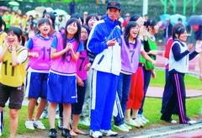
參加接力賽的同學，賣力地為自己的隊員加油。


場邊的群眾，大聲為選手吶喊加油，表情豐富。

